2019年全国职业院校技能大赛
赛项申报方案
一、赛项名称
（一）赛项名称
2019年全国职业院校技能大赛中职组服装设计与工艺。
（二）压题彩照
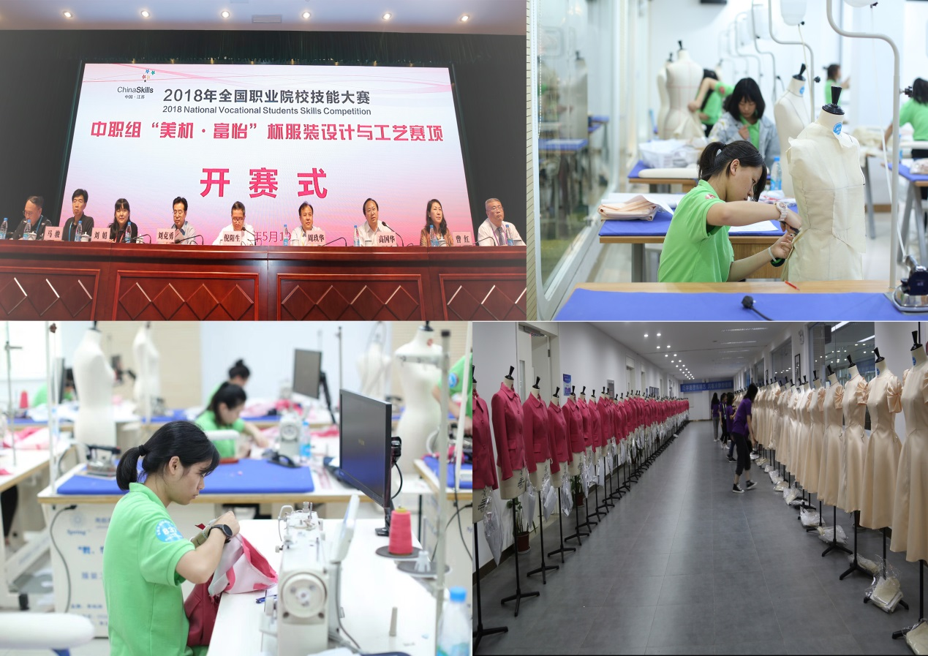

（三）赛项归属产业类型
纺织服装
（四）赛项归属专业大类/类
组别 | 专业类 | 专业代码 | 专业名称
中职 | 文化艺术大类 | 142400 | 服装设计与工艺
- 赛项申报专家组
三、赛项目的
通过竞赛检验和展示中等职业学校服装类专业教学改革成果和学生服装设计与工艺岗位通用技术与职业能力，引领和促进中职学校服装类专业建设与课程改革，激发和调动行业、企业关注和参与服装专业教学改革的主动性和积极性，推动提升中职学校服装设计与工艺专业人才培养水平。
将大赛内涵提炼转化，把竞赛的核心技能与核心知识融入服装专业课程教学改革项目中。弘扬“工匠精神”，培养学生敬业守信、精益求精、敢于创新的职业素养，使学生掌握服装中高端技术技能，成为支撑“中国制造”走向“优质制造”“精品制造”的主力军。
四、赛项设计原则
（一）坚持公开、公平、公正原则
公平、公正地组织、筹备赛项各个环节。赛题编制遵从公开、公平、公正的原则，合理设计竞赛规则、程序、标准；公布理论考核试题库、公开技能竞赛试题、并附竞赛试题的样卷；公开执行赛事过程，参赛选手在同一平台、同等条件下公平竞赛。成绩评定在公开、公平、公正、独立、透明条件下进行，保证竞赛公正。
（二）坚持赛项覆盖专业面广原则
赛项覆盖“服装设计与工艺”专业群；服装制作与生产管理、民族服装与服饰、服装展示与礼仪等专业。赛项关联服装职业岗位面广、人才需求量大、中职院校开设专业点多，具有广泛的覆盖面。（见下表）
中等职业学校《服装设计与工艺》专业群
专业大类 | 专业代码 | 专业全称
文化艺术类 | 142400 | 服装设计与工艺
文化艺术类 | 143200 | 民族服装与服饰
文化艺术类 | 142500 | 服装展示与礼仪
轻纺食品类 | 070900 | 服装制作与生产管理
（三）坚持竞赛内容对应职业岗位核心技能原则
1.校企专家共同组成赛项专家组，以服装企业岗位、典型工作任务要求设计赛项、研制赛题。
2.围绕“服装设计与工艺”专业群所需成衣款式设计、结构与立体裁剪、CAD结构设计、样板制作与推板、样衣制作等专业核心知识和技能, 设置竞赛内容。
3.赛项设计关联服装职业岗位群的知识体系，以满足企业对服装设计师助理、服装打版师助理、服装制作、服装车间管理等关键岗位人才需求。
4.面向“中高职衔接”中职学生学历提升需求趋势倾斜，提升人才培养可持续发展能力。
（四）坚持竞赛平台优化原则
根据服装专业特点，赛项选用的服装缝制设备、立体人台等均为目前较先进、通用性强、社会保有量高的设备。
五、赛项方案的特色与创新点
（一）人才培养与企业需求对接
赛项融技术与艺术为一体, 以服装企业成衣设计、成衣CAD结构设计、样板制作和推板、裁剪与样衣制作等岗位的知识与核心技能需求为竞赛内容，形成了以项目为导向、以任务为驱动的比赛方式，实现人才培养方案与企业需求对接。
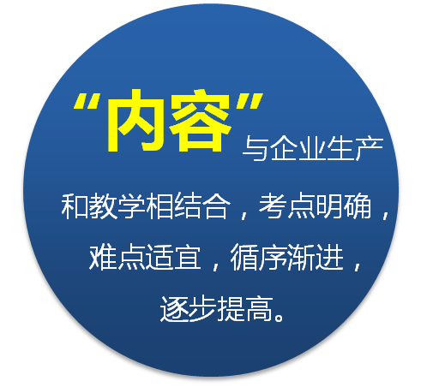
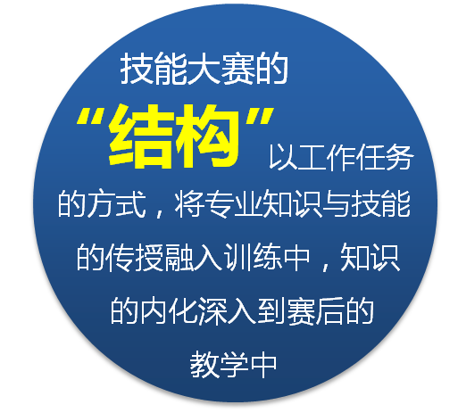

1.竞赛内容对应职业岗位群核心技能。涵盖服装电脑款式拓展设计、纸样设计与立体造型、成衣CAD结构设计、样板制作和推板、裁剪与样衣试制、理论知识方面内容。结合中职服装设计与工艺专业群核心课程的性质和特点，以企业典型工作任务为驱动设计可操作性的赛项方案，重点考查选手的实际动手能力、创新创意水平，审美与市场意识、检验参赛选手的综合职业能力。

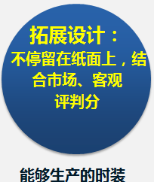

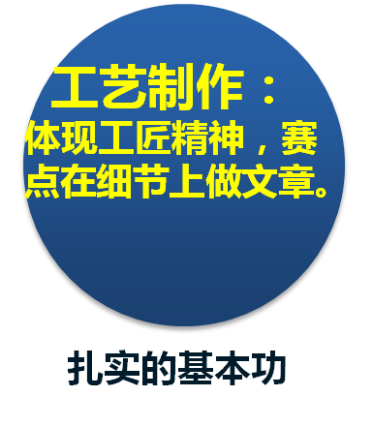

2.以赛促教、以赛促改、赛教结合。比赛项目和专业知识与实践技能有机融合，经过多年实践形成了以项目为导向、以任务为驱动的比赛方式，形成以培养工作能力为核心的教学、比赛、实训为一体的创新模式，竞赛方案定位具有非常清晰的针对性与适用性。
（二）赛程安排注重观赏性与开放性
为了进一步增强职业教育吸引力，宣传职业教育的地位和作用，展示职业教育发展成果，形成全社会关心、重视和支持职业教育的良好氛围，提高职业院校技能大赛的观赏性，本赛项为业内提供了观摩体验场所。
1.分别邀请承办地境内外友好城市和赛点友好学校的学生、教师前来观摩比赛；同时邀请行业权威和企业专家以及企业员工代表到现场体验比赛内容。
2.比赛现场合理安装摄像头，实况转播比赛全过程，供嘉宾、企业员工代表、领队、指导教师和部分学生代表在休息室收看。
3.开放承办学校服装实训中心赛场以外有关实训场所，演示服装多媒体虚拟仿真系统，展示综合实训课程辅助教学资源，让参观者真切体会职业教育实训条件的改观和教学手段的变革。
（三）竞赛结果评判
本赛项裁判组由现场裁判、评分裁判、加密裁判分别执裁。裁判组成员在裁判长的带领下，同时在监督员的监督下，经过三次加密，裁判针对赛项各个环节技能的特征独立评分，采用定性和定量相结合的评分方式，最终以所有裁判评分的平均值计算选手得分。
采取分步得分、累计总分的计分方式，分别计算各子项得分。最终选手的成绩要去掉一个最高分和一个最低分后，按平均值计算得分。比赛成绩经专人复核，最终成绩由裁判长和监督员和仲裁人员审核签字后，方可公布竞赛全部结果。保证比赛结果公平、公正、公开。
（四）竞赛资源转化
为参赛队组织赛场教学交流互动,带动欠发达地区服装教学改革与专业发展。
1.赛后设置优秀作品静态展示区，组织教师、选手观摩参观，促进参赛队及选手之间交流学习。
2.组织参赛队参观比赛当地的服装企业，邀请企业技师现场展示特色服饰制作技巧，邀请比赛当地知名服装生产企业在赛点相关场所开辟陈列、销售展厅。
3.采集编辑赛场影像资料，例如：专家点评、专家示范演示、优秀选手赛程回顾等，制作大赛交流材料，促进比赛资源转化。
六、竞赛内容简介
本赛项根据中等职业学校服装专业技能型人才培养的总体要求，结合现代服装企业科技发展与技术创新的人才需求，围绕服装设计与工艺专业群的核心技能，设计出针对服装设计和服装工艺技术两种岗位对应的知识、素质、技能竞赛内容。重点考查选手的实际动手能力、规范操作水平、创新创意水平，检验参赛选手的综合职业能力，培养学生精益求精的职业素养，有利于促进学生就业、提升学历层次和可持续发展能力。
（一）模块一:电脑款式拓展设计；模块二:纸样设计与立体裁剪。
以“拓展设计+立体裁剪+立体造型”为赛项宗旨，突出服装款式拓展设计能力、色彩效果表达能力、造型能力的培养与训练。比赛内容包括电脑款式拓展设计、服装立体裁剪和立体造型三项技能，采用现场竞赛方式。
（二）模块三:成衣CAD结构设计、样板制作、推板；模块四:裁剪与样衣制作。
以“制版技术+样衣裁剪+制衣技术”为赛项宗旨，突出结构设计能力、工艺制作能力的培养与训练。比赛内容包括服装制版、样衣工艺制作两项技能，采用现场竞赛方式。
（三）理论知识考试：采用计算机答题的方式，考核服装设计与服装工艺技术相关的应知应会的专业知识。
Introduction of the Competition
This competition is based on the overall requirements of technical talents training for the clothing specialty of secondary vocational schools, combined with the needs of modern garment enterprises for scientific and technological development and innovation. Centering on the core skills of fashion design and technology professional groups, the content of knowledge, quality and skill competition is designed according to the two positions of garment design and garment craft technology, which focusing on examining the contestants 'practical ability, standardized operating level, and innovative & creative spirit, testing comprehensive professional ability and cultivating students’ professional qualities for excellence, promoting employment, upgrading academic qualifications, and sustainable development.
(1) Module 1: Computer design of style development; Module 2: Pattern design and draping.
With the purpose of " style development design + paper design + three-dimensional modeling", the content of the competition will include: computer style development design, clothing paper design, and clothing three-dimensional modeling, emphasizing on the ability of style design development, color effect expression, and modeling.
(2) Module 3: Garments CAD pattern making, garment grading; Module 4: Cutting and sample garment manufacturing.
With the purpose of " pattern making technology + sample cutting + garment making technology" , the content of competition will include: Garments CAD pattern making and sample garment manufacturing, emphasizing on the ability training of structural design and manufacturing process.
(3) Theoretical knowledge examination: To assess the professional knowledge of fashion design and technology by computer answer method.
七、竞赛方式
（一）团队参赛形式
本赛项为团体赛项，以省、自治区、直辖市、计划单列市及新疆建设兵团为单位组队，各省报名不超过4个团队，每个团队不超过2名选手，且2名选手出自同一所学校。
（二）团队比赛内容
每团队两名选手都要参加理论知识考核，其中一名选手完成模块一电脑款式拓展设计和模块二服装纸样设计与立体造型比赛内容。另一名选手完成模块三成衣CAD结构设计、样板制作、推板和模块四裁剪与样衣制作比赛内容。总分占比分别是：模块一和模块二成绩占45%；模块三和模块四成绩占50%；理论知识成绩占5%，合计总分。
2019年欢迎国际团队到场观赛。赛程注重开放性,分别邀请承办地境内、外友好城市和赛点友好学校的师生前来观摩比赛；同时邀请境内、外行业权威和企业专家以及企业员工代表到现场体验比赛内容,开拓中职师生国际视野。
（三）选手报名资格
1. 参赛选手须为2019年度全日制在籍中等职业学校（职业高中、普通中专、技工学校、成人中专）学生；五年制高职学生一至三年级（含三年级）学生可报名参加中职组比赛。
2. 参赛选手年龄须不超过21周岁（当年），即1998年5月1日后出生。
3.凡参加往届全国职业院校同一项目的技能比赛，并获得一等奖的选手禁止参加2019年的赛项比赛。
4. 指导教师须为本校教师。所派指导教师数不得超过选手人数，且学生和指导教师的对应关系一旦确定不能随意改变。
5. 不符合报名资格的学生不得参赛，一经发现立即取消参赛资格，退回已经获得的有关荣誉和奖品，并予以通报批评。
八、竞赛时间安排与流程
（一）参赛流程
1. 理论知识测试参赛流程

2. 现场技能操作参赛流程
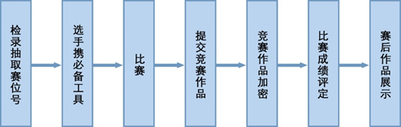

（二）赛项时间流程（适当调整以竞赛日程为准）
日期 | 时间 | 内 容 | 地点
 | 中午11:00前 | 各代表队报到 | 酒 店
 | 14:30-15:30 | 大赛开幕式 | 报告厅
第一天 | 15:40-18:00 | 分组赛场抽签及领队会议 | 报告厅
 | 16:00-18:00 | 参赛选手熟悉赛场 | 赛 场
 | 19:00-20:00 | 休息、用餐 | 餐 厅
 | 7:00 | 参赛选手集合上车 | 酒 店
 | 7:20-7:50 | 抽取团队顺序号，（1次加密） | 赛场入口
 | 7:20-7:50 | 分赛场抽取工位号A（2次加密） | 赛场入口
 | 8:00-8:50 | 理论素养模块比赛
第二天 | 8:50-11:50 | 电脑款式拓展设计模块
模块一 | 10:00-11:30 | 观摩区开放
模块二 | 11:50-12:20 | 休息、用餐
 | 12:20-17:40 | 纸样设计与立体造型模块
 | 17:40-18:20 | 竞赛作品痕迹清理、加密（3次）
 | 18:20-23:00 | 比赛成绩评定
第二天  模块三  模块四 | 7:00 | 参赛选手集合上车 | 酒店
第二天  模块三  模块四 | 7:20-7:50 | 抽取团队顺序号，（1次加密） | 赛场入口
第二天  模块三  模块四 | 7:20-7:50 | 分赛场抽取工位号B（2次加密） | 赛场入口
第二天  模块三  模块四 | 8:00-9:40 | CAD结构设计与样板制作
第二天  模块三  模块四 | 11:00前 | 参赛选手提交CAD样板制作文件以供打印
第二天  模块三  模块四 | 9:40-10:30 | 理论素养模块比赛
第二天  模块三  模块四 | 10:30-11:50 | 推板模块、整理提交
第二天  模块三  模块四 | 11:50-12:20 | 休息、用餐
第二天  模块三  模块四 | 12:20-17:40 | 裁剪与样衣制作模块
第二天  模块三  模块四 | 17:40-18:20 | 竞赛作品痕迹清理、加密（3次）
第二天  模块三  模块四 | 14:30-16:00 | 观摩区开放
第二天  模块三  模块四 | 18:20-23:00 | 比赛成绩评定
 | 8:00-10:00 | 成绩统计复查
第三天 | 10:00-11:30 | 闭幕式 | 报告厅
 | 14:30 | 返程
（三）竞赛内容、时间、配分简表
分工 | 竞赛内容 |  | 分值权重（%） | 时间 （分钟） | 备注
选手A | 理论考试,机考评分 |  | 2.5% | 50分钟 | 全天比赛时间打通
选手A | 模块一 | 电脑款式拓展设计 | 18% | 180分钟 | 全天比赛时间打通
选手A | 模块二 | 纸样设计与立体造型 | 27% | 310分钟 | 全天比赛时间打通
选手A | 小 计 |  | 47.5% | 540分钟 | 全天比赛时间打通
选手B | 理论考试,机考评分 |  | 2.5% | 50分钟 | 全天比赛时间打通
选手B | 模块三 | CAD结构设计、样板制作、推板 | 20% | 180分钟 | 全天比赛时间打通
选手B | 模块四 | 裁剪与样衣试制 | 30% | 320分钟 | 全天比赛时间打通
选手B | 小 计 |  | 52.5% | 550分钟 | 全天比赛时间打通
（四）竞赛步骤、时间分配
1、选手A 时装电脑拓展设计、纸样设计与立体造型540分钟（含理论机答考试时间50分钟）。
模 块 | 内 容 |  | 时间分配 | 时间流程 | 备注
理论机答考试 | 理论素养题 |  | 50分钟 | 8:00～8:50 | 时间  可打通
模块一  拓展设计  （180分钟）  8:50～11:50 | 用图形处理软件绘制、设计款式图 |  | 80分钟 | 8:50～10:10 | 时间  可打通
模块一  拓展设计  （180分钟）  8:50～11:50 | 用图形或图像处理软件处理色彩与图案 |  | 80分钟 | 10:10～11:30 | 时间  可打通
模块一  拓展设计  （180分钟）  8:50～11:50 | 整理画面效果 |  | 20分钟 | 11:30～11:50 | 时间  可打通
休息、午餐（11:50～12:20）30分钟
模块二  纸样设计与  立体造型  （310分钟）12:20～17:40  （除去拍照10分） | 立体裁剪 | 100分钟 |  | 12:20～14:00 | 时间  可打通
模块二  纸样设计与  立体造型  （310分钟）12:20～17:40  （除去拍照10分） | 拍正面、侧面、后面照片（10分钟） |  |  |  | 时间  可打通
模块二  纸样设计与  立体造型  （310分钟）12:20～17:40  （除去拍照10分） | 拓板、制作裁剪用样板 |  | 30分钟 | 14:10～14:40 | 时间  可打通
模块二  纸样设计与  立体造型  （310分钟）12:20～17:40  （除去拍照10分） | 整理、裁剪面料 |  | 30分钟 | 14:40～15:10 | 时间  可打通
模块二  纸样设计与  立体造型  （310分钟）12:20～17:40  （除去拍照10分） | 假缝样衣 |  | 130分钟 | 15:10～17:20 | 时间  可打通
模块二  纸样设计与  立体造型  （310分钟）12:20～17:40  （除去拍照10分） | 试穿整理 |  | 20分钟 | 17:20～17:40 | 时间  可打通
2、选手B 成衣CAD结构设计、样板制作与推板，裁剪配伍与样衣试制550分钟（含理论机答考试时间50分钟）
模块 | 内容 | 时间分配 | 时间流程 | 备注
理论机答考试 | 理论素养题 | 50分钟 | 8:00～8:50 | 时间可打通
模块三  CAD结构设计  样板制作推板  （180分钟）  8:00～11:50 | 结构设计 | 60分钟 | 8:00～9:00 | 时间可打通
模块三  CAD结构设计  样板制作推板  （180分钟）  8:00～11:50 | 工业样板制作 | 40分钟 | 9:00～9:40 | 时间可打通
模块三  CAD结构设计  样板制作推板  （180分钟）  8:00～11:50 | 选手即时提交裁剪面、里毛样板、工作净样板、衬板文件，工作人员输出1:1纸样后,即时返还至工位 |  |  | 时间可打通
模块三  CAD结构设计  样板制作推板  （180分钟）  8:00～11:50 | 机答理论素养题 | 50分钟 | 9:40～10:30 | 时间可打通
模块三  CAD结构设计  样板制作推板  （180分钟）  8:00～11:50 | 推板 | 50分钟 | 10:30～11:20
模块三  CAD结构设计  样板制作推板  （180分钟）  8:00～11:50 | 标注推板档差 | 20 | 11:20～11:40
模块三  CAD结构设计  样板制作推板  （180分钟）  8:00～11:50 | 整理画面 | 10 | 11:40～11:50
休息、午餐（11:50～12:20）30分钟
模块四  裁剪配伍与  样衣试制  （320分钟）  12:20～17:40 | 整理CAD纸样 | 10分钟 | 12:20～12:30 | 时间可打通
模块四  裁剪配伍与  样衣试制  （320分钟）  12:20～17:40 | 缝制准备（整布） | 10分钟 | 12:30～12:40 | 时间可打通
模块四  裁剪配伍与  样衣试制  （320分钟）  12:20～17:40 | 裁配面、里、衬料 | 60分钟 | 12:40～13:40 | 时间可打通
模块四  裁剪配伍与  样衣试制  （320分钟）  12:20～17:40 | 烫衬、净片、划净样线 | 20分钟 | 13:40～14:00 | 时间可打通
模块四  裁剪配伍与  样衣试制  （320分钟）  12:20～17:40 | 缝制 | 200分钟 | 14:00～17:20 | 时间可打通
模块四  裁剪配伍与  样衣试制  （320分钟）  12:20～17:40 | 钉钮扣、整烫 | 20分钟 | 17:20～17:40 | 时间可打通

九、竞赛试题
（一）赛题基本要求
赛题编制遵从公开、公平、公正原则，适当考虑难易程度，使之更具有普适性，由专家组统一命制《2019年全国职业院校技能大赛实操试题库》。于开赛1个月前发布在大赛网络信息发布平台上（www.chinaskills-jsw.org),包括题型、结构、考点以及使用面料信息等内容。
（二）赛题命题原则
1. 竞赛命题题型和命题范围的依据是正式公布的赛项竞赛规程，分为理论命题和实操命题两部分，其中技能操作题库每个模块10个试题，理论题库共500个试题。
2. 命题方向和命题难度以教育部颁发的职业院校相关标准和国家、服装行业相应工种职业标准为依据，结合中等职业学校技能人才培养要求、职业岗位需要以及企业生产实际，适当增加新知识、新技术、新技能等相关内容。
3. 题量与技能大赛的实际需要相适应，知识点、技能点分布合理，难度和广度适度，创意型赛题分值不超过总成绩的10%。
4. 赛题测试学生运用专业知识、专业技能分析问题、解决问题的能力，以及独立工作、设计与制作能力，重点考核职业技能和职业素养。
5. 赛题编制规范，措词严谨明确，避免产生歧义。评分标准明确细致，可操作性强。赛卷明示总分、赛题明示分值。
6. 根据实际情况，专家组在赛前2周可利用网络平台对赛项规程、实操技能要求和注意事项进行说明和答疑。裁判长于竞赛前组织召开领队说明会，对竞赛题型、结构、考点、评分、注意事项等进行现场说明和答疑。（竞赛样题见附件一）
十、评分标准制定原则、评分方法、评分细则
参照《全国职业院校技能大赛成绩管理办法》的相关要求，根据申报赛项自身的特点，评分裁判负责对参赛选手的技能展示、操作规范和竞赛作品等按赛项评分标准进行评定。
（一）评分标准制订原则
比赛根据中等职业学校教育教学特点，以技能考核为主，组织专家制定竞赛规程、实施方案与各项评分细则，组织服装教育教学专家与企业专家进行评审，并本着“公平、公正、公开、科学、规范”的原则，通过创新设计、规范制作等形式，对服装款式、结构、工艺、缝制品质等多方面进行综合评价，以相关职业工种技能标准为依据，最终按总评分得分高低，确定奖项归属。
（二）评分方法
1.在赛项执委会领导下，赛项裁判组负责赛项成绩评定工作，整个评定过程要在监督组的监督下完成。裁判长在竞赛结束18小时内提交赛位评分结果，经复核无误，由裁判长、监督组长和仲裁组长签字确认，经解密后得到参赛选手的成绩。
2.各竞赛内容总分均按照百分制计分，计算分数时保留小数点后两位。裁判组严格遵照专家组制定的各项评分细则，采取分步得分、累计总分的计分方式，分别计算各子项得分；按照大赛制度去掉最高分与最低分后进行平均分计算；按规定比例计入总分。
3.比赛时间段，参赛选手如出现扰乱赛场秩序、干扰裁判和监考人员正常工作等行为，由专项裁判长扣减该专项相应分数，情节严重的取消比赛资格，该专项成绩为0分。
4.参赛选手不得在比赛作品上标注含有本参赛队信息的记号，如有发现，取消奖项评比资格。参赛选手有其他作弊行为的，取消比赛资格，该专项成绩为0分。
5.为保证裁判公平、公正，在竞赛每个现场评分环节，均由加密裁判对所有参赛作品进行加密。
（三）评分细则
赛项裁判组由现场裁判、评分裁判、加密裁判分别执裁。裁判组成员在裁判长的组织下，同时在监督员的监督下，经过三次加密，裁判针对赛项各模块和评分细则要求独立评分。最终选手的成绩要去掉一个最高分和一个最低分后，按平均值计算得分，计算分数时保留小数点后两位。
1.在纸样设计、样板制作、推板、样衣制作等技术工艺方面采用客观评价方法，严格按照国家标准和行业标准的规定。由三名以上裁判独立评分，取平均分作为该参赛选手的最后得分。
2.在拓展设计、立体裁剪等视觉美感、造型等方面的评价，裁判组集体先将作品整体大排列、细调整、渐变排列，初步定出成绩排序，再根据评分细节要求，客观精确评分。至少由 9 名评分裁判独立评分，去掉一个最高分和一个最低分后，取平均分作为该参赛选手的最后得分。
3. 裁判长在竞赛结束18小时内提交赛位号评分结果，经复核无误，由裁判长、监督组长和仲裁组长签字确认后公布。
模块1-2.电脑款式拓展设计、纸样设计与立体造型评分细则
模块 | 评分项目 | 评分要点 | 分值 | 评分方式
模块一  款式拓展设计  （18分） | 拓展款式设计的结构与比例 | 1.根据题意，进行服装款式图正、背面拓展设计，要求结构合理，可生产、能穿脱。  2.服装拓展正背面款式图，线条清晰流畅，粗细恰当，层次清楚。  3. 比例美观协调，符合形式美法则。 | 6分 | 结果评分
模块一  款式拓展设计  （18分） | 服装款式细节与工艺表达 | 1.服装款式细节表达清楚，设计合理。  2.工艺特征明确。  3.在款式图上难以直观表达的局部细节造型，可使用局部特写图表达。 | 2分 | 结果评分
模块一  款式拓展设计  （18分） | 服装色彩、图案、面料肌理表现 | 1. 能根据服装风格及提供的素材图片，分析色彩构成，提取色彩并运用到拓展设计中。  2. 能根据命题要求和提供的素材风格的特征，重新整合图形元素，并选择相应的技法表现肌理、质感和纹样效果。  3.把握服装与色彩、图案的关系。 | 5分 | 结果评分
模块一  款式拓展设计  （18分） | 软件应用能力 | 图形与图像处理软件结合使用，绘画表现力能力强。 | 3分 | 结果评分
模块一  款式拓展设计  （18分） | 设计元素与风格、整体造型效果 | 1.设计元素运用恰当，主题鲜明，造型新颖，整体风格协调统一。  2.服装整体造型效果符合命题要求。设计作品具有创新意识，符合市场流行趋势，具有时代感。 | 2分 | 结果评分
模块二  纸样设计与制作  （12分） | 立体裁剪操作技法 | 1.人体与服装的空间关系合理，松量适度；衣身平衡；胸和肩胛骨的立体度；  2.领子的翻转关系处理得当。  3.袖山与袖窿的结构及造型关系合理。  4.大头针排列有序。  5.结构缝光洁，无毛漏。 | 7分 | 客观评分
模块二  纸样设计与制作  （12分） | 样板制作 | 1.拓纸样准确，缝份设计合理。  2.纸样主件、零部件齐全。  3.内外关系正确。 | 4分 | 客观评分
模块二  纸样设计与制作  （12分） | 制图符号 | 1.制图符号标注准确：各部位对位标记、纱向标记、归拔符号等。 | 1分 | 客观评分
模块二  立体造型  （15分） | 领子外观评价 | 1.领面光滑平顺；2.领座光滑平顺；3.翻领线圆顺；4.外领口弧线长度合适；5.驳领翻领线平服。 | 2分 | 结果评分
模块二  立体造型  （15分） | 袖子外观评价 | 1.袖山的圆度；  2.袖子的角度；  3.袖子的前倾斜； | 2分 | 结果评分
模块二  立体造型  （15分） | 衣身外观评价 | 1.前后衣长平衡；  2.胸围的松量分配适度；  3.胸立体和肩胛骨适度；  4.腰部合体；  5.底摆平服；  6.袖窿无浮起或紧拉；  7.无不良皱褶。 | 3分 | 结果评分
模块二  立体造型  （15分） | 整体造型 | 1.作品整体外观光洁。  2.造型设计效果表达准确。  3.整体关系处理得当；各部位线条光滑流畅。 | 3分 | 客观评分
模块二  立体造型  （15分） | 样衣规格与松量设计 | 1.立体造型假缝成品规格应符合样板要求。  2.松量设计：a、与款式风格匹配；b. 符合人体运动机能性与舒适度要求；c. 与面料性能匹配。 | 2分 | 客观评分
模块二  立体造型  （15分） | 假缝样衣品质评价 | 1.手针假缝针距均匀，手针方法恰当。  2.缝份倒向合理，缝子平整。毛边处理光净整齐、方法准确、无毛露。  3.布料纱向正确，符合款式风格造型要求。 | 3分 | 客观评分
模块3-4.成衣CAD结构设计、样板制作、推板、裁剪与样衣制作评分细则
模块 | 评分项目 | 评分要点 | 分值 | 评分方式
模块三  CAD板型制作、推板  （20分） | 结构设计 | 1.结构设计符合命题款式造型和规格要求。  2.各部位结构关系合理。  3.内外结构关系合理。  4.肩胛骨和胸立体度要体现纸样设计过程。  5.制图符号标注规范、清晰正确。 | 8分 | 客观评分
模块三  CAD板型制作、推板  （20分） | 规格尺寸 | 1.样板尺寸、服装号型与提供的规格表以及款式图效果相符。  2.成品规格不超过行业标准的允许公差。 | 2分 | 客观评分
模块三  CAD板型制作、推板  （20分） | 样板制作 | 1.样板缝份大小、宽度、缝角设计合理。  2.样片属性、纱向、刀口、归拔等符号标注  规范、正确。  3.里料、衬料样板与面样板匹合理。 | 4分 | 客观评分
模块三  CAD板型制作、推板  （20分） | 推板 | 1.净样板推板，样片、部件完整齐全。  2.纱向、裁片数、刀口等记号标注准确齐全。  3.公共线确定合理，各部位档差标注正确。  4.袖山与袖窿的缝缩量一致。  5.线条缩放后不走形，符合款式造型要求。 | 6分 | 客观评分
模块四  样衣试制  （30分） | 样衣裁片配伍 | 1.裁片经向、纬向裁剪正确；  2.裁片正、反面裁剪正确。 | 2分 | 客观评分
模块四  样衣试制  （30分） | 领子外观评价点 | 1.领面光滑平顺。  2.领座光滑平顺。  3.翻领线圆顺。  4.外领口弧线长度合适。  5.驳领线平服。 | 4分 | 结果评分
模块四  样衣试制  （30分） | 袖子外观评价点 | 1.袖山的圆度；  2.袖子的角度；  3.袖子的前倾斜。  4.袖子弯度；  5.袖子的内旋。 | 4分 | 结果评分
模块四  样衣试制  （30分） | 衣身外观评价点 | 1.前后衣长平衡、底摆平服。  2.胸围松量分配适度。  3.胸和肩胛骨的立体适度。  4.腰部合体。  5.袖窿、领口无浮起或紧拉。  6.无不良皱褶。 | 4分 | 结果评分
模块四  样衣试制  （30分） | 领工艺 | 1.领角左右对称，大小一致，自然窝服。  2.装领位置准确，方法正确。  3.领面、领座光洁平挺，宽窄一致。  4.领面粘衬平整，不起泡。  5.无领领口平服，无浮余量；线位准确，领  口线与肩线交点左右对称。 | 3分 | 客观评分
模块四  样衣试制  （30分） | 袖工艺 | 1.绱袖圆顺，对位准确，吃势均匀。  2.袖角度自然前斜，左右对称。  3.袖弯度自然。  4.袖口规格准确、袖衩平服，无毛露。 | 4分 | 客观评分
模块四  样衣试制  （30分） | 前后衣片及部件工艺 | 1.口袋：符合款式比例；口袋平服，规格准确，有立体感，造型方正。  2.扣眼：位置、距离适宜；钉扣方正。  3.粘衬：粘衬平整、贴合、无泡。  4.省道：大小适宜、左右对称；省尖无泡、无坑，曲面伏贴。  5.下摆：贴边宽度一致，顺直平服；两端平齐，中间不皱不拧。  6.挂面：下端不起吊，不外翻；止口平整。  7.开衩：平服，内外光洁  8.缝份处理光洁，宽窄一致。 | 5分 | 客观评分
模块四  样衣试制  （30分） | 针距、密度、缝纫、  线路 | 1. 明、暗线13针/3㎝。  2. 缝纫线路牢固、顺直。  3. 面、底线松紧适宜。  4.回针线路重合一致。  5.面线无接线。  6.整件无漏缝。 | 2分 | 客观评分
模块四  样衣试制  （30分） | 整烫 | 1.熨烫平整挺括，外观光滑，无不良皱褶。  2.烫迹线准确对称。  3.表面无极光无焦、无烫黄。 | 2分 | 客观评分

（四）成绩管理
贯彻落实全国职业院校技能大赛公开、公平、公正的原则，促进成绩管理的规范化和科学化，竞赛成绩管理办法如下：
1. 参与赛项成绩管理的组织机构包括检录组、裁判组、监督组和仲裁组等。
2. 检录组负责对参赛选手进行点名登记、身份核对等工作。检录工作由赛项承办院校工作人员承担。
3. 裁判组实行“裁判长负责制”，设裁判长1名，全面负责赛项的裁判与管理工作。
4. 裁判根据比赛需要分为加密裁判、现场裁判和评分裁判，具体见《全国职业院校技能大赛裁判工作管理办法》。
5. 监督组负责对裁判组的工作进行全程监督，并对竞赛成绩抽检复核。
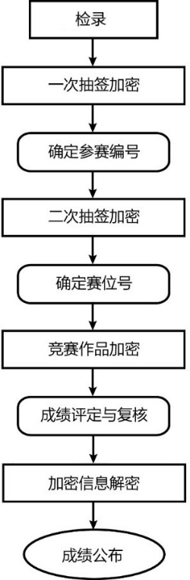
6. 仲裁组负责接受由参赛队领队提出的对裁判结果的书面申诉，组织复议并及时反馈复议结果。
十一、奖项设置
大赛设团队奖和优秀指导教师奖
（一）团队奖：每个团队二名选手，一等奖占比10%，二等奖占比20%，三等奖占比30%（计算分数时保留小数点后两位）。
（二）指导教师奖：每个团队二名指导教师，获得一等奖的参赛选手指导教师由大赛执委会颁发优秀指导教师证书。
十二、技术规范
（一）比赛项目专业教学要求
1.按照命题要求绘制的服装彩色款式图；掌握绘制款式图的方法与技巧，掌握基本的服装色彩组合搭配。
2.能根据面料的风格特性、面料质感进行服装款式拓展设计；掌握图案纹样在服装设计中的应用。
3.掌握服装内结构、外轮廓设计的方法；掌握服装局部的类型、特点及变化设计。
4.掌握用立体裁剪与平面裁剪结合的方法进行样板制作，
能够根据样板要求熟练掌握样衣假缝的技能。
5.能在规定的时间内运用服装CAD系统进行结构设计、样板制作、推板；能正确处理款式的各部件之间的结构关系；合理配伍各裁片的缝份，样板属性、纱向等记号标示合理；能根据号型尺寸要求推板，合理分配档差，掌握不同号型的推板方法。
6.能独立完成款式的裁剪、配伍与缝制工艺并符合质量要求。
（二）服装技术标准
服装规格系列，参照GB1335－2000。技术标准的基本内容参照国标、国类行业、职业对应的标准。
十三、建议使用的比赛器材、技术平台和场地要求
竞赛技术平台标准参考服装企业设计工作室基础技术与要求、服装企业CAD工作室操作规格与要求、服装生产工艺与板房标准制定。竞赛采用通用技术平台、提供合格产品。厉行节约，比赛用主要设备和辅助设备以及专用软件均与上届全国技能大赛已使用的设备基本相同。可根据竞赛需要适度增添。
（一）赛项技术平台
序号 | 设备及软件 | 型号及说明
1 | 场地 | 通风、透光，照明好，适合开放式观摩体验
2 | 电源 | 配备双线路供电系统和漏电保护装置
3 | 空调 | 配备空调系统，确保环境温度适宜
4 | 监控 | 配备实况监控视频转播系统
5 | 竞赛电脑 | Win7操作系统，基本配置：内存≥8G、硬盘最小500G、独立显卡、CPU(酷睿I5以上)（220台）
6 | 电脑辅计 | 光电鼠标
7 | 在线考试系统 | 用于理论考试
8 | 标准立裁人台 | 教学用立裁模特165/84A（220个）
9 | 蒸汽熨斗 | 220把
（二）竞赛区域设备及耗材
区域 | 模块 | 设备及材料 | 型号及说明
一 | 纸样设计与立体造型模块 | 理实一体化实训台 | SPLS-02 120-160cm×85cm（110张）
一 | 纸样设计与立体造型模块 | 打板纸 | 牛皮纸110cm×80cm（110张）
一 | 纸样设计与立体造型模块 | 硫酸纸 | 2米或3张（110份）
一 | 纸样设计与立体造型模块 | 数码相机 | 用于立体裁剪结束后拍摄作品的前、侧、后三个角度
一 | 纸样设计与立体造型模块 | 坯布 | 2米（110份）
一 | 纸样设计与立体造型模块 | 立体造型用面料 | 面料2-2.5米（110份）
一 | 纸样设计与立体造型模块 | 立体造型用辅料 | 垫肩、袖棉条、（110份）
一 | 纸样设计与立体造型模块 | 复写纸 | 80克A4 （3张×110份）
一 | 纸样设计与立体造型模块 | 激光打印纸 | 80克A3（2张×110份）
一 | 纸样设计与立体造型模块 | 缝纫用具 | 透明胶、标记带、划粉、缝制线、手缝针、大头针等（110份）
一 | 纸样设计与立体造型模块 | 选手须自备 | 剪刀、锥子、尺等用具
二 | 电脑拓展设计模块 | 平面设计软件 | CORELDRAW Graphics Suite 2018、Illustrator CC2018、PHOTOSHOP CC2018
二 | 电脑拓展设计模块 | 激光打印机 | M750（2台）
二 | 电脑拓展设计模块 | 彩色激光打印纸 | 120克A3 （3张×110份）
二 | 电脑拓展设计模块 | 激光打印纸 | 80克A3（2张×110份）
二 | 电脑拓展设计模块 | 触控数位板 | Pro PTH-660中号 Pro PTH-660中号
二 | 电脑拓展设计模块 | 复印纸 | 80克A4（3张×110份）
三 | CAD结构设计样板制作推板模块 | 服装CAD软件 | V9.0和NACPRO
三 | CAD结构设计样板制作推板模块 | 激光打印机 | C9100（1台）用于1:4纸样输出
三 | CAD结构设计样板制作推板模块 | 服装高速绘图仪 | RP-WJ/4 180-E（2台），用于CAD 1:1纸样输出
三 | CAD结构设计样板制作推板模块 | 绘图纸 | 绘图仪用卷筒纸5卷
三 | CAD结构设计样板制作推板模块 | 激光打印纸 | 80克A3 （5张×110份）
三 | CAD结构设计样板制作推板模块 | 复印纸 | 80克A4（4张×110份）
三 | 裁剪配伍样衣试制模块 | 工艺理实一体化  实训台 | 210cm×160cm（110张）
三 | 裁剪配伍样衣试制模块 | 电脑高速平缝机 | MJ-A-2015DS（110台）
三 | 裁剪配伍样衣试制模块 | 面辅材料 | 面料、里料、衬等（110份）
三 | 裁剪配伍样衣试制模块 | 服装CAD纸样 | 1:1（2.5m×110份）
三 | 裁剪配伍样衣试制模块 | 必备缝纫用具 | 缝纫线、梭芯、梭壳、划粉 (110套)
三 | 裁剪配伍样衣试制模块 | 自备工具 | 剪刀、锥子、尺
（三）竞赛场地要求
竞赛分为服装电脑款式设计和理论考试区域、服装立体造型区域、服装工艺理实一体化（包括：理论考试、CAD结构设计、样板制作、推板、裁剪、缝制、熨烫）区域。另设裁判工作区、作品展示区、专题讲座与大赛点评等区域。均需配备空调、饮水设施等。
1.赛场应为开放式、通透式，能同时满足220人左右在同一场地同时比赛的要求，确保比赛公正、公平。
2.赛场均配有多媒体录播系统和影像摄录人员，设有专人负责操作结束后的作品拍照、整理等事宜。比赛现场监控设施完善。
3.开幕式、闭幕式在报告厅举行，要求可以容纳350人面积。赛后作品展示室面积：600平方米。
4.指导教师休息室共200平方米，安装有直播比赛现场的视频终端大屏幕。
5.裁判工作室（兼休息室）面积各80平方米，提供评分桌、挂衣架和用以统计得分的计算机等供裁判使用。
6.赛场设有保安、公安、消防、设备维修和电力抢险等人员，并设置安全应急通道，以防突发事件。
7.卫生间、维修服务、医疗、生活补给和垃圾回收都要设置在警戒范围之内，确保大赛在相对安全的环境内进行。同时避免发生选手与外界交换信息、串通作弊的事情。
8.周密设计赛场，绘出赛事管理、引导、指示要求的平面图，并标明安全出口、消防通道、警戒区、紧急事件发生的疏散通道。且在竞赛期间张贴在竞赛场所。
9. 竞赛场地设置隔离带，非裁判、非参赛选手、非工作人员不得进入比赛场地；竞赛场地划分为检录区、竞赛操作区、裁判区、作品展示区、现场服务与技术支持区、休息区、观摩通道等区域，区域之间有明显标志或警示带，标明消防器材、安全通道、洗手间等位置。
10. 赛场各赛位、功能区要求有清晰的标注标识。赛场的标注、标示要统一设计，并按规定使用大赛标注、标识图案。
十四、安全保障
赛事安全是技能竞赛一切工作顺利开展的先决条件，是赛事筹备和运行工作必须考虑的核心问题。赛项执委会采取切实有效措施保证大赛期间参赛选手、指导教师、裁判员、工作人员及观众的人身安全。制定周密详细的工作方案，确保大赛顺利进行。
（一）竞赛安全
1. 执委会须在赛前组织专人对比赛现场、住宿场所和交通保障进行考察，并对安全工作提出明确要求。赛场的布置，赛场内的器材、设备，应符合国家有关安全规定。承办单位赛前须按照执委会要求排除安全隐患，及时发现可能出现的问题。
2. 赛场周围要设立警戒线，防止无关人员进入发生意外事件。比赛现场内应参照相关职业岗位的要求为选手提供必要的劳动保护。在具有危险性的操作环节，裁判员要严防选手出现错误操作。
3. 承办单位应提供保证应急预案实施的条件。对比赛涉及大用电量、易发生火灾等情况，必须明确安全制度和预案，并配备急救人员与设施。
4. 执委会须会同承办单位制定开放赛场和体验区的人员疏导方案。对场环境中人员密集的区域，除了设置齐全的指示标志外，须增加引导人员，并开辟备用通道。
5. 大赛期间，承办单位须在赛场管理的关键岗位，增加人员，建立安全机制与管理措施，应对突发事故。
6. 执委会安排交通车接送各代表队从驻地至赛场往返的参赛和参加会议等活动。
（二）赛场安全
1. 所有人员必须凭证件进入赛场，配合做好安检工作。
2. 参赛选手进入赛位、赛事裁判工作人员进入工作场所，严禁携带通讯、照相摄录设备，禁止携带记录用具。如确有需要，由赛场统一配置、统一管理。赛项可根据需要配置安检设备对进入赛场重要部位的人员进行安检。
3. 服从命令，听从指挥，在规定区域活动，不得擅自离开。
4. 选手对比赛过程安排或比赛结果有异议，须通过领队向仲裁组反映。对于违反赛场纪律、扰乱赛场秩序者，将视情节轻重予以处理，直至终止比赛、取消比赛资格。
5. 比赛期间如发生特殊情况，要保持镇静，服从现场工作人员指挥。遇紧急情况，服从安保人员统一指挥，有序撤离。
6. 所有人员要妥善保管好自身携带的物品，贵重物品（含钱款）妥善存放。
十五、经费概算
（一）按照《全国职业院校技能大赛经费管理暂行办法》的有关要求，制订赛项经费概算。
序号 | 项目经费预算 | 金额（万元）
1 | 竞赛面料、胚布、纸等专用耗材 | 12
2 | 竞赛宣传报道 | 4
3 | 竞赛大赛专家费用 | 10
4 | 竞赛获奖选手奖品 | 10
5 | 竞赛交通费等 | 4
6 | 竞赛服务人员劳务费 | 4
7 | 竞赛场地布置 | 9
8 | 资源转化 | 8
9 | 其他 | 7
合 计 |  | 68
1.拓展设计材料预算：120克A3激光彩色打印纸每人3张，每张1.5～2元。80克A3激光打印纸每人2张，每张1元。80克A4试卷用纸每人3张，每张0.5元。总价视具体报名学生数而定。
2.立体造型材料预算：立裁用坯布，每位选手2米，每米约10元；立裁造型用面料，每位选手2-2.5米，每米约60元。标记带每人2卷，每卷约8元；大头针每人1盒，每盒约25元； 3张整开硫酸纸，拷贝纸每张2元； 80克A3激光打印纸每人2张，80克A4试卷用纸每人3张，每张0.5元。总价视具体报名学生数而定。
3.服装CAD材料预算：输出用80克A3激光打印纸每人5张，每张1元；80克A4试卷用纸每人4张，每张0.5元；CAD输出用纸3米，每米0.8元。总价视具体报名学生数而定。
4.服装缝制材料预算：幅宽1.6米的服装面料，每米约60元，每人1.5米。里料、缝纫线、粘合衬等辅料。总价视具体报名学生数而定。
5.竞赛选手奖品经费：一等奖20名×1500元约3万元；二等奖40名×900元约3.6万元；三等奖60名×500元约3万元。
6.竞赛专家、裁判、监督、仲裁等劳务费支出约8-10万元。竞赛服务人员劳务费约4万元，接送竞赛师生、裁判、监督、仲裁等租车费约4万元。竞赛场地布置约9万元，赛宣传报道约4万元，资源转化费用8万等。
十六、比赛组织与管理
按照往届全国职业院校技能大赛中职组服装设计与工艺赛项经验，结合教育部教职成司提出“分赛场赛项涉及产业应为当地支柱、优势、特色产业”的要求，慎重确定“中职组服装设计与工艺”赛项承办院校。
（一）组织单位、协办单位的任务分工及工作职责
1.成立赛项执行委员会和赛项专家组。赛项执行委员会受大赛执委会领导，全面负责本赛项的筹备和实施工作。赛项专家组在赛项执委会领导下工作，负责赛项设计、赛题设计、培训裁判、赛项点评、成果转化等技术性工作。
2.设置赛项监督组、裁判组、仲裁组。裁判组对大赛执委会负责，并接受赛项执委会的协调与指导。裁判组以大会制度为指导，认真履行裁判工作职责，确保赛项公平、公正、安全、有序进行。监督组、仲裁组参与竞赛过程和裁判加密、评分过程的监管，协同大赛执委会解决各种突发事件。
3.承办单位工作要求。在赛项执委会领导下开展工作，负责赛项的具体保障和实施工作。包括赛前准备工作（赛场准备、后勤保障、宣传工作、赛项经费管理、编制工作预案、人员要求），比赛期间工作（包括接待工作、会议活动、赛场工作人员到岗尽职、其他活动、赛项宣传报道等），赛后相关工作（原始文件留存与报备、工作总结、经费决算等）。维持赛场秩序，保障赛事安全。
（二）赛项竞赛组织与管理
1.全体工作人员必须服从执委会统一指挥，认真履行职责，做好比赛服务工作。要按分工准时到岗，尽职尽责做好份内各项工作，保证比赛顺利进行。
2.认真检查、核准证件，非参赛选手不准进入赛场。
3.如遇突发事件，要及时向执委会报告，同时做好疏导工作，避免重大事故发生，确保大赛圆满成功。
4.要安排好领队、指导教师休息以及食宿。
5.各项比赛的技术负责人，要坚守岗位，对比赛技术操作的全过程负责。当比赛出现技术问题（包括设备、器材等）时，应及时处理；如需重新比赛，须得到执委会同意后方可进行。
6.工作人员不要在赛场内接听或打电话，在比赛期间一律关闭手机。
（三）参赛单位职责组织与管理
1. 各省、自治区、直辖市和计划单列市在组织参赛队时，须为参赛选手购买大赛期间的人身意外伤害保险。
2. 各省、自治区、直辖市和计划单列市参赛队组成后，须制定相关安全管理制度，落实安全责任制，确定安全责任人，签订安全承诺书，与赛项责任单位一起共同确保参赛期间参赛人员的人身财产安全。
3. 各参赛单位须加强对参赛人员的安全管理及教育，并与赛场安全管理对接。
十七、教学资源转化建设方案
赛项组委会要做好赛项宣传与推广，管好用好技能大赛资源，逐步开发适于中等职业技术教育的新型教学资源。
（一）实施主体
赛项资源转化工作由本赛项执委会与赛项承办校负责，赛后三个月、半年内完成资源转化全部工作。
(二) 基本要求
赛项资源转化的内容包括本赛项竞赛全过程的各类资源。做到赛项资源转化成果符合行业标准、契合课程标准、突出技能特色、展现竞赛优势，形成满足职业教育教学需求、体现先进教学模式、反映职业教育先进水平的共享性职业教育教学资源。
(三)成果与形式
资源转化成果包含基本资源和拓展资源。
基本资源:按照风采展示、技能概要、教学资源三大模块设置。
1.风采展示：赛后即时制作时长 15 分钟左右的赛项宣传片，以及10 分钟左右的获奖代表队（选手）的风采展示片。供专业媒体进行宣传播放。
2.技能概要：包括技能介绍、技能操作要点、评价指标等。
（1）整理竞赛样题、试题库：赛后将竞赛样题、试题库整理归档，修正题库在实际训练中存在的问题，形成典型的教学案例，提炼成为技能训练大纲。
（2）整理竞赛技能考核评分要点案例：提取比赛的失分点，针对教学和训练存在的问题进行分析，解决问题。
（3）评委、裁判点评：针对比赛存在的问题点评，提升师生的职业素质和技能水平，将赛项考核的核心技能与核心知识融入服装课程教学改革项目中。
3.教学资源：包括教学方案、实验实训、实训资源。教学单元按任务模块或技能模块组织设置，突出典型工作任务，形成以项目为导向、以任务为驱动的教学模式，培养工作能力为核心的教学内容。资源转化成果可包含演示文稿、图片、操作流程演示视频、信息化教学、微课程等形式。
（1）比赛训练题库和成衣作品、学习体会等。
（2）实验实训模块作品、企业实习报告等。
（3）设计绘制的款式、设计制作的成衣等。
（4）信息化教学、微课等形式。
拓展资源:反映技能特色、应用于各教学与训练环节、支持技能教学和学习过程的较为成熟的多样性辅助资源。
1.加强学校与企业的合作，教学与生产的结合，优化现有教学或实训模式。
2.评点视频、访谈视频、试题库、案例库、素材资源库等。
3.建立技能比赛互动平台，通过平台使各院校之间专业及时交流互动，取长补短、优势互补，资源共享。
（四）技术标准
资源转化成果可包含文本文档、演示文稿、视频文件、Flash文件、图形/图像素材和网页型资源等。本赛项所有转化资源做到均符合《全国职业院校技能大赛赛项资源转化工作办法》中规定的各项技术标准。制作完成的本赛项资源上传至大赛指定的网络信息发布平台（www.chinaskills-jsw.org)。
十八、筹备工作进度时间表
依据赛项筹备工作，制定筹备工作时间进度表
时间 | 工作任务
2018年8月-10月 | 成立执委会、领导小组
2018年8月-10月 | 确定专家组， 填写赛项申报书
2018年11月-12月 | 方案优化、制订赛项规程等
2018年1月—2019年2月 | 比赛筹集阶段（报名、选拔等）
2019年3月—4月 | 赛前准备阶段（设备、场地、试题等）
2019年5月—6月 | 比赛阶段
十九、裁判人员建议
推荐国内行业协会专家、企业专家、本科、高职院校专家担任裁判，裁判认真学习赛项规程，严格执行竞赛评分标准，按照公平、公正、客观的原则执裁。
序号 | 专业技术方向 | 知识能力要求 | 执裁、教学、工作经历 | 专业技术职称  （职业资格等级） | 人数
1 | 服装艺术设计 | 熟悉赛项专业知识和操作技能 | 相关工作经历5年以上，熟悉大赛工作。 | 副高及以上专业职称或高级技师 | 7
2 | 服装设计与工艺 | 熟悉赛项专业知识和操作技能 | 相关工作经历5年以上，熟悉大赛工作。 | 副高及以上专业职称或高级技师 | 8
裁判总数 | 裁判总数15人，其中裁判长1人，现场裁判3人，评分裁判员11人。
二十、赛题公开承诺
承诺保证于开赛1个月前在大赛网络信息发布平台上（www.chinaskills-jsw.org)公开全部赛题。
二十一、其他
附件一 竞赛样题

模块1：女时装电脑款式拓展设计
选手根据提供的款式手稿图和纹样素材图片，以及命题要求，运用CORELDRAW 2018、PHOTOSHOP CC2018、Illustrator CC2018软件，以命题模板为基础，在画面规定的区域内进行色彩、图案、拓展设计。选手在电脑桌面上建立一个以“模块1-工位号”命名的文件夹。拓展设计模板文件名：繁华似锦. PSD，页面设置：A3，300dpi，RGB。
设计要求：
1．以《繁华似锦》概念版为原创，以大廓形，方格，花卉为设计元素，在内部结构、比例、色彩、纹样等方面拓展设计短大衣一款。
2．根据提供的风景图片色调，进行色彩分析，提取其色彩，制作方格面料，并运用到拓展设计中。
3. 将提供的花卉素材图片元素，作为装饰，整合并运用到拓展设计中。
4．服装的造型要具有较强的时尚感，整体风格协调，结构、比例符合女性人体特征。
5．用图形处理软件绘制款式图设计，用图像处理软件处理色彩与图案；图形与图像处理软件结合使用，考查绘画表现力能力。
款式设计完毕，在画面右上角标明选手工位号，字体为黑体3号。将设计的作品保存在桌面上自己的文件夹中, 存储格式：选手工位号.PSD（PHOTOSHOP）。完成所有操作后，选手举手向工作人员报告，工作人员确认文件，选手签字后方可离开赛场。
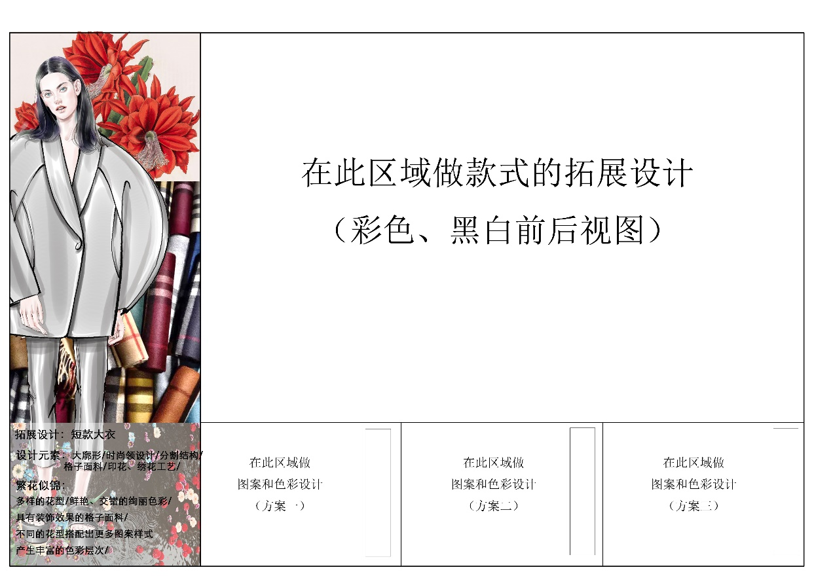
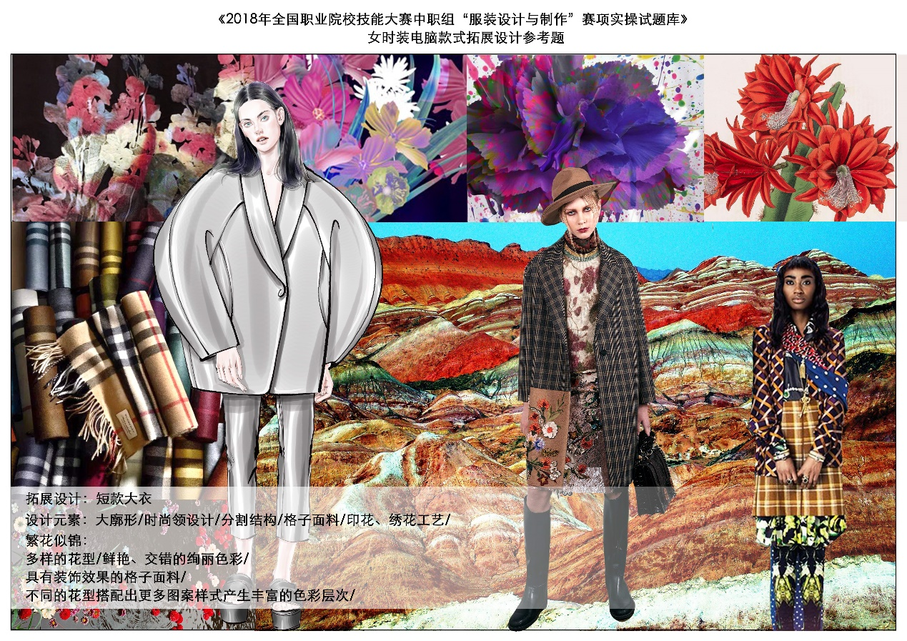
注：选手切勿关闭电脑，以免造成文件丢失。

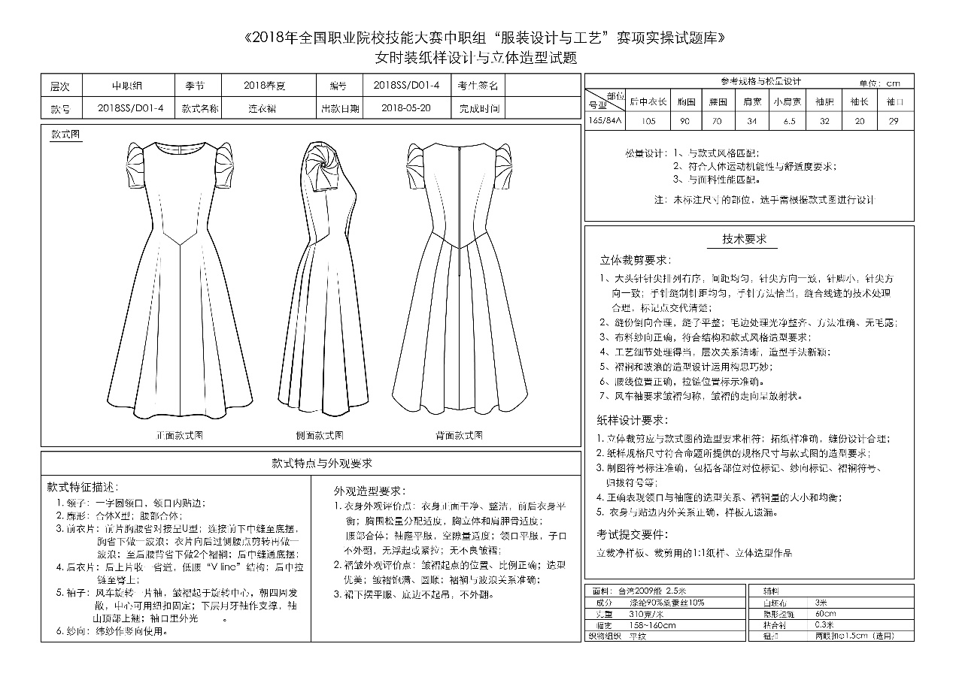
模块2：女时装纸样设计与立体造型试题
竞赛内容与要求：
- 根据提供的款式图，准确理解款式的结构特征，采用坯布面料，运用立体裁剪的手法塑造衣身。
- 完成后，拍照（前、侧、后），其结果作为评分要件。
- 用平面裁剪的方法制作内层月牙袖，用立体裁剪的方法制作风车袖。
- 展开并整理布片，用硫酸纸拓出净样板，核对样板，加放缝份，配置贴边等，并整理成裁剪用样板。
- 裁剪配发的面料，包含面板、贴边等；
- 用大头针将款式的立体造型假缝（可用线手工缝合）。在人台上针对面料的性能以及立体造型存在的问题与缺陷，调整裙摆形态和平衡以及褶裥造型，并在纸样相关的部位做出明显的修正标识。
- 选手比赛结束后，将立裁坯布样板（净毛均可）、裁剪用的1:1纸样、月牙袖制图、连同立体造型一起上交供评分使用。
- 工位号缝在左侧缝下端。

模块3：女时尚合体服装CAD结构设计、样板制作、推板
竞赛内容与要求
1． 选用在电脑上统一安装好“富怡”V10.0或“日升天辰”NACPro两种服装CAD软件。在桌面上建立“模块3-工位号”的文件夹。
2． 绘制结构图：选手根据提供的款式图片与规格，运用平面裁剪的方法，在123cm×86cm的矩形内，绘制CAD结构图（包含衣身、领底、袖结构），制作完毕在版面的右上角位置写好工位号,以“结构图-工位号”命名。输出1:3纸样供评委打分用。
3． 制作裁剪用样板：复制出净样板，制作面、里、衬毛样板以及工作净样板。标注应符合企业的标准与要求。在长205cm×宽143.5cm的矩形内排料图如下：
A在长205cm×宽70cm的矩形内排料图如下：
a.将所需全粘衬面料的毛样板排列在长80cm×宽70cm的矩形内；
b.将不需要粘衬或部分粘衬的面料毛样板排列在长80cm×宽70cm的矩形内；
c.工作净样板排在里料后面。（长45cm×宽70cm）
B在长205cm×宽73.5cm的矩形内排料图如下：
d.将里料的毛样板依次排列；（长120cm×宽73.5cm）
e.将所需局部粘衬的衬样板排列；（长85cm×宽73.5cm）
以“样板-工位号”命名。将文件存放在电脑桌面上以“模块3-工位号”的文件夹中。提交以备工作人员输出1:1纸样供制作服装用。同时输出1:4纸样供评委打分用。注意在纸张的右上角标注工位号，字体为黑体 3号)。
4． 推板：根据提供的尺寸规格表，将净样板推板，标注各放码点的档差。将推板排列在164cm×115cm的矩形内，以“推板-工位号”命名。将文件存放在电脑桌面上以“模块3-工位号”的文件夹中。
5． 需要测量并表示的尺寸：胸围、腰围、肩宽、后中衣长、前衣长、背长、袖长、袖肥、袖口、袖山与袖窿的缝缩量。
6． 选手完成所有操作后，举手向工作人员报告，在工作人员确认文件及选手签字后方可离开赛场。
7． 工位号位置：在左侧底摆折边与里子的夹缝中。
注：选手切勿关闭电脑，以免造成文件丢失。

模块4：女时尚合体成衣裁剪、缝制、熨烫
竞赛内容与要求：参照工艺通知单完成

